**Лабораторна робота №5**

# *Ієрархія об’єктів і групи. Агрегація. Ітератори*

**Мета.** Одержати практичні навички створення об'єктів-груп (агрегація, композиція) і використання методів-ітераторів.

**Завдання.**

Створити агрегативну залежність між класами створеними на попередніх лабораторних роботах.

**Хід роботи:**

Реалізація на C++ :

#include <iostream>

#include <string>

#include <windows.h>

using namespace std;

class Tovar

{

public:

virtual void showTovar() = 0;

virtual void addTovar() = 0;

virtual void show(int k) = 0;

};

class Storinka

{

public:

int number;

};

class Nadiinist

{

public:

string nad;

};

class Igrashka : public Tovar

{

public:

string name;

int price;

string creator;

string material;

int yearInChildren;

Nadiinist n;

Igrashka(Nadiinist value)

{

n = value;

}

void showTovar() override

{

cout << "Назва іграшки : " << name << "\n";

cout << "Ціна : " << price << "\n";

cout << "Виробник : " << creator << "\n";

cout << "Матеріал : " << material << "\n";

cout << "Вікові обмеження : +" << yearInChildren << "\n";

cout << "Надійність : " << n.nad << "\n";

cout << "\n_________________________\n";

}

void addTovar() override

{

cout << "Назва іграшки : ";

getline(cin, name);

cout << "Ціна : ";

cin >> price;

cin.ignore();

cout << "Виробник : ";

getline(cin, creator);

cout << "Матеріал : ";

getline(cin, material);

cout << "Вікові обмеження : ";

cin >> yearInChildren;

cin.ignore();

cout << "\n_________________________\n";

}

void show(int k)

{

if (k == 1)

{

this->showTovar();

}

}

};

class Book : public Tovar

{

private:

Storinka st;

string name;

int price;

string avtor;

string vudav;

int yearInChildren;

public:

void showTovar() override

{

cout << "Назва книжки : " << name << "\n";

cout << "Ціна : " << price << "\n";

cout << "Автор : " << avtor << "\n";

cout << "Видавництво : " << vudav << "\n";

cout << "Вікові обмеження : +" << yearInChildren << "\n";

cout << "Кількість сторінок : " << st.number << "\n";

cout << "\n_________________________\n";

}

void addTovar() override

{

cout << "Назва книжки : ";

getline(cin, name);

cout << "Ціна : ";

cin >> price;

cin.ignore();

cout << "Автор : ";

getline(cin, avtor);

cout << "Видавництво : ";

getline(cin, vudav);

cout << "Вікові обмеження : ";

cin >> yearInChildren;

cin.ignore();

cout << "Кількість сторінок : ";

cin >> st.number;

cout << "\n_________________________\n";

}

void show(int k)

{

if (k == 2)

{

this->showTovar();

}

}

};

class SportInvent : public Tovar

{

private:

string name;

int price;

string creator;

int yearInChildren;

public:

void showTovar() override

{

cout << "Назва спорт-інвентаря : " << name << "\n";

cout << "Ціна : " << price << "\n";

cout << "Виробник : " << creator << "\n";

cout << "Вікові обмеження : +" << yearInChildren << "\n";

cout << "\n_________________________\n";

}

void addTovar() override

{

cout << "Назва спорт-інвентаря : ";

getline(cin, name);

cout << "Ціна : ";

cin >> price;

cin.ignore();

cout << "Виробник : ";

getline(cin, creator);

cout << "Вікові обмеження : ";

cin >> yearInChildren;

cin.ignore();

cout << "\n_________________________\n";

}

void show(int k)

{

if (k == 3)

{

this->showTovar();

}

}

};

void menu()

{

cout << "Введіть кількість товару : ";

int a, c;

cin >> a;

Tovar** arr = new Tovar * [a];

for (int i = 0; i < a; i++)

{

po4:

cout << "Вкажіть тип товару: \n 1 - іграшка\n 2 - книжка\n 3 - спорт-інвентар\n";

cin >> c;

cin.ignore();

switch (c)

{

case 1:

{

cout << "\nВкажіть надійність : \n";

Nadiinist n;

getline(cin, n.nad);

arr[i] = new Igrashka(n);

arr[i]->addTovar();

break;

}

case 2:

{

arr[i] = new Book();

arr[i]->addTovar();

break;

}

case 3:

{

arr[i] = new SportInvent();

arr[i]->addTovar();

break;

}

default:

{

cout << "ПОМИЛКА!!! \n Зробіть правильний вибір\n";

goto po4;

}

}

}

for (int i = 0; i < a; i++)

{

arr[i]->showTovar();

}

bool t = true;

while (t)

{

cout << "Виберіть тип який потрібно вивести\n 1 - іграшки\n 2 - книжки\n 3 - спорт-інвентар \n 0 - вихід\n ";

int k;

cin >> k;

cin.ignore();

for (int i = 0; i < a; i++)

{

arr[i]->show(k);

}

if (k == 0)t = false;

}

delete[] arr;

}

int main()

{

SetConsoleCP(1251);

SetConsoleOutputCP(1251);

menu();

}

Реалізація на C# :

using System;

using System.Collections.Generic;

namespace ООП_3._1

{

class Program

{

abstract class Tovar

{

public string name;

public int price;

public int yearInChildren;

public abstract void showTovar();

public abstract void addTovar();

public abstract void show(int k);

}

class Storinka

{

public int number;

};

class Nadiinist

{

public string nad;

};

class Igrashka : Tovar

{

public string creator;

public string material;

public Nadiinist nadiinist;

public int[] prr = new int[1] { 1221 };

public int this[int index]

{

get { return this[index]; }

set

{

if (index < prr.Length)

prr[index] = value;

}

}

public Igrashka()

{

nadiinist = new Nadiinist();

}

public override void showTovar()

{

Console.WriteLine("Назва іграшки : " + name);

Console.WriteLine("Ціна : " + price);

Console.WriteLine("Виробник : " + creator);

Console.WriteLine("Матеріал : " + material);

Console.WriteLine("Вікові обмеження : +" + yearInChildren);

Console.WriteLine("Надійність : " + nadiinist.nad);

Console.WriteLine("Провірочне значення індексації : " + prr[0]);

Console.WriteLine("\n_________________________\n");

}

public override void addTovar()

{

Console.Write("Назва іграшки : ");

name = Console.ReadLine();

Console.Write("Ціна : ");

price = Convert.ToInt32(Console.ReadLine());

Console.Write("Виробник : ");

creator = Console.ReadLine();

Console.Write("Матеріал : ");

material = Console.ReadLine();

Console.Write("Вікові обмеження : ");

yearInChildren = Convert.ToInt32(Console.ReadLine());

Console.Write("Надійність : ");

nadiinist.nad = Convert.ToString(Console.ReadLine());

Console.WriteLine("\n_________________________\n");

}

public override void show(int k)

{

if (k == 1)

{

showTovar();

}

}

}

class Book : Tovar

{

public string avtor;

public string vudav;

public Storinka storinka;

public Book(Storinka st)

{

storinka = st;

}

public override void showTovar()

{

Console.WriteLine("Назва книжки : " + name);

Console.WriteLine("Ціна : " + price);

Console.WriteLine("Автор : " + avtor);

Console.WriteLine("Видавництво : " + vudav);

Console.WriteLine("Вікові обмеження : +" + yearInChildren);

Console.WriteLine("Кількість сторінок : " + storinka.number.ToString());

Console.WriteLine("\n_________________________\n");

}

public override void addTovar()

{

Console.Write("Назва книжки : ");

name = Console.ReadLine();

Console.Write("Ціна : ");

price = Convert.ToInt32(Console.ReadLine());

Console.Write("Автор : ");

avtor = Console.ReadLine();

Console.Write("Видавник : ");

vudav = Console.ReadLine();

Console.Write("Вікові обмеження : ");

yearInChildren = Convert.ToInt32(Console.ReadLine());

Console.WriteLine("\n_________________________\n");

}

public override void show(int k)

{

if (k == 2)

{

showTovar();

}

}

}

class SportInvent : Tovar

{

public string creator;

public int[] prr = new int[1] { 1221 };

public int this[int index]

{

get { return this[index]; }

set {

if(index<prr.Length)

prr[index] = value;

}

}

public override void showTovar()

{

Console.WriteLine("Назва спорт-івентаря : " + name);

Console.WriteLine("Ціна : " + price);

Console.WriteLine("Виробник : " + creator);

Console.WriteLine("Вікові обмеження : +" + yearInChildren);

Console.WriteLine("Провірочне значення індексації : " + prr[0]);

Console.WriteLine("\n_________________________\n");

}

public override void addTovar()

{

Console.Write("Назва спорт-інвентаря : ");

name = Console.ReadLine();

Console.Write("Ціна : ");

price = Convert.ToInt32(Console.ReadLine());

Console.Write("Виробник : ");

creator = Console.ReadLine();

Console.Write("Вікові обмеження : ");

yearInChildren = Convert.ToInt32(Console.ReadLine());

Console.WriteLine("\n_________________________\n");

}

public override void show(int k)

{

if (k == 3)

{

showTovar();

}

}

}

public static void menu()

{

Console.Write("Введіть кількість товару : ");

int a, c;

a = Convert.ToInt32(Console.ReadLine());

Tovar[] arr = new Tovar[a];

for (int i = 0; i < a; i++)

{

po4:

Console.Write("Вкажіть тип товару: \n 1 - іграшка\n 2 - книжка\n 3 - спорт-інвентар\n");

c = Convert.ToInt32(Console.ReadLine());

switch (c)

{

case 1:

{

arr[i] = new Igrashka();

arr[i].addTovar();

break;

}

case 2:

{

Console.Write("Введіть кількість сторінок в книжці : ");

Storinka storinka = new Storinka();

storinka.number = Convert.ToInt32(Console.ReadLine());

arr[i] = new Book(storinka);

arr[i].addTovar();

break;

}

case 3:

{

arr[i] = new SportInvent();

arr[i].addTovar();

break;

}

default:

{

Console.WriteLine("ПОМИЛКА!!! \n Зробіть правильний вибір\n");

goto po4;

}

}

}

for (int i = 0; i < a; i++)

{

arr[i].showTovar();

}

bool t = true;

while (t)

{

Console.WriteLine("Виберіть тип який потрібно вивести\n 1 - іграшки\n 2 - книжки\n 3 - спорт-інвентар \n 0 - вихід\n ");

int k;

k = Convert.ToInt32(Console.ReadLine());

for (int i = 0; i < a; i++)

{

arr[i].show(k);

}

if (k == 0) t = false;

}

}

static void Main(string[] args)

{

menu();

SportInvent invent = new SportInvent();

invent.addTovar();

invent[0] = 3;

invent.showTovar();

FirstNS.Product product = new FirstNS.Product();

SecondNS.Product product1 = new SecondNS.Product();

}

}

namespace FirstNS

{

class Product

{

public Product()

{

Console.WriteLine("Визвано конструктор класу Product з простору імен FirstNS ");

}

}

}

namespace SecondNS

{

class Product

{

public Product()

{

Console.WriteLine("Визвано конструктор класу Product з простору імен SecondNS ");

}

}

}

}

Приклад роботи:

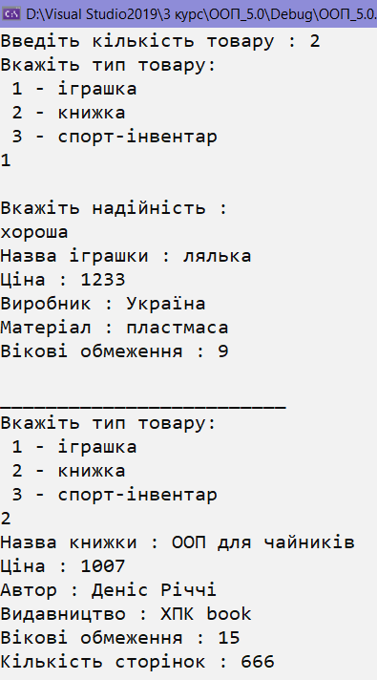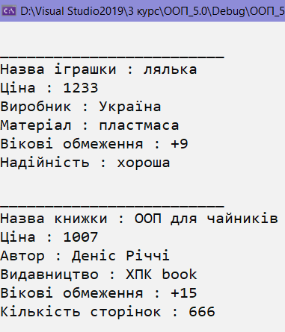

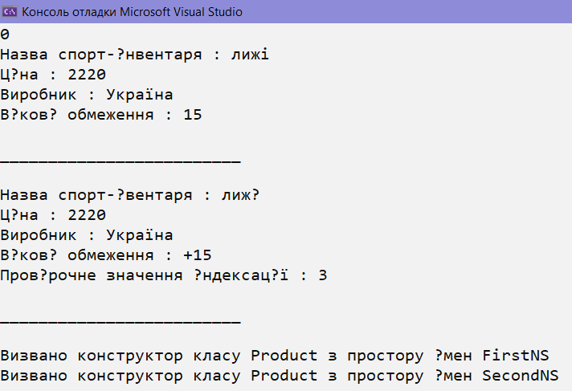

Висновок: На цій лабораторній роботі я навчився агрегувати та композувати класи, створювати власні простори імен та використовувати індексатири.